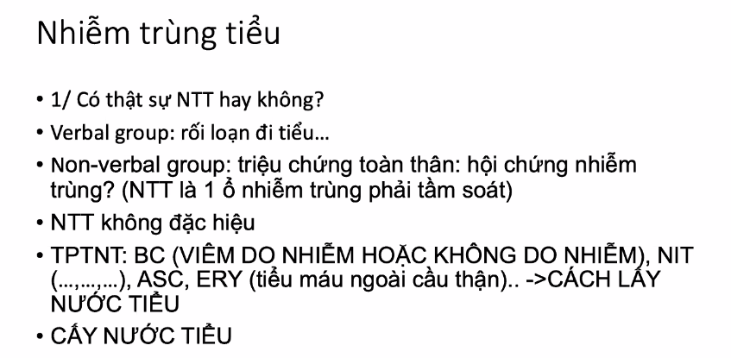

BC dương tính biểu hiện gì

Nitrite dương tính biểu hiện gì

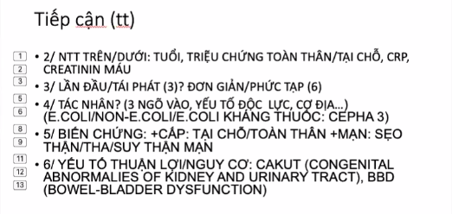

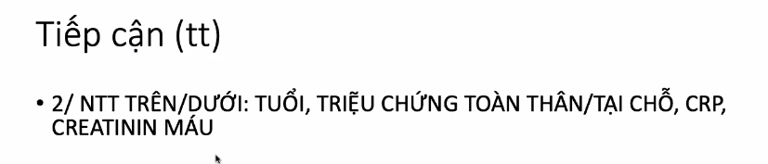

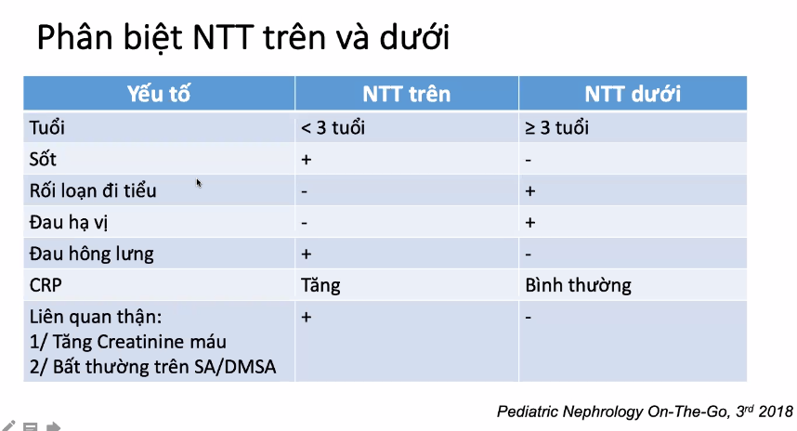

Cutoff CRP là 20

Càng nhiều yếu tố càng hướng vị trí

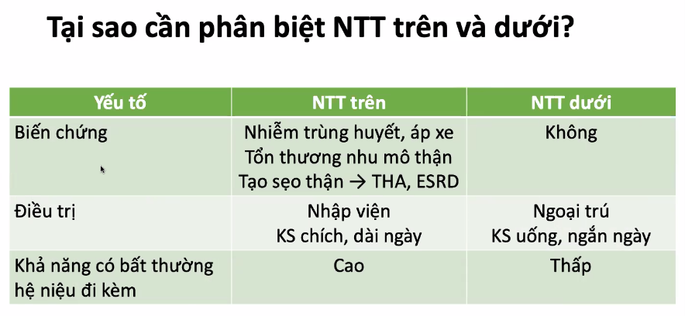

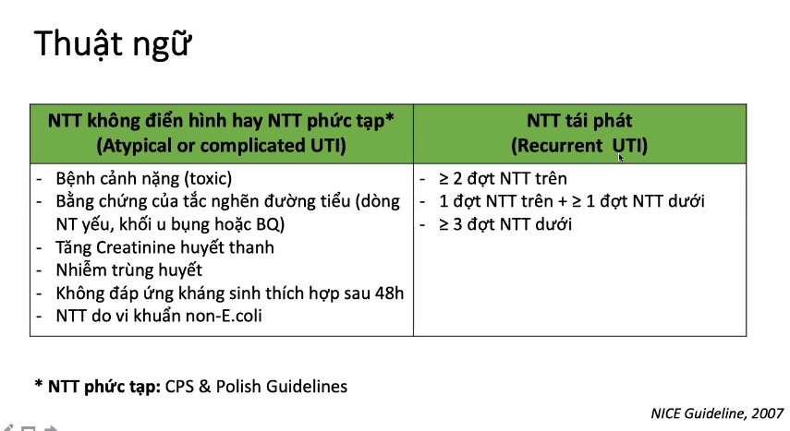

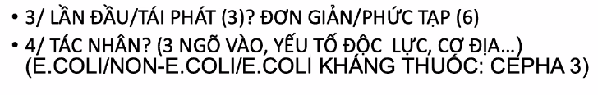

3 ngõ vào: ngược dòng, máu, áp xe lân cận

Độc lực: Ecoli gặp nhiều nhất do có khả nnagw bám dinh biểu mô,...

Học lại cơ địa nào gặp con gì. Tái phát nhiều lần thì cần nghĩ Ecoli kháng thuốc C3



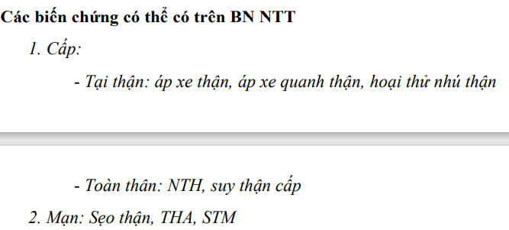

BC mạn khi bé bị NTT nhiều lần, lần này vô mình phải tìm BC mạn

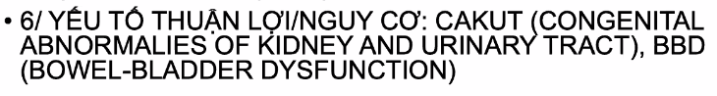

Tái phát là phải xem có 2 cái này không, chị mê cái này phải nói cho bằng được

**CAKUT:** bất thường thận niệu bẩm sinh

**BBD:** bowel bladder disfunction. Hỏi BN có táo bón mãn tính không. Trong tiền căn không ghi tiêu tiểu bình thường mà phải ghi “BN không táo bón mãn tính” cho chị =)))))))

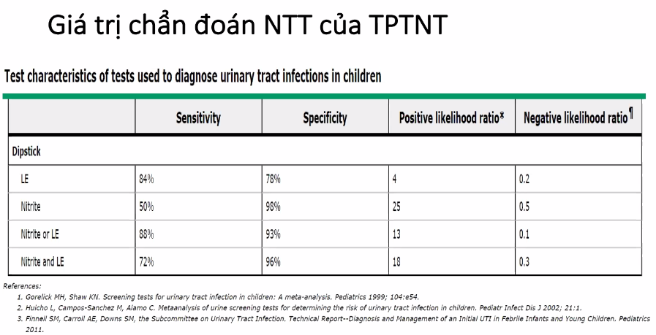

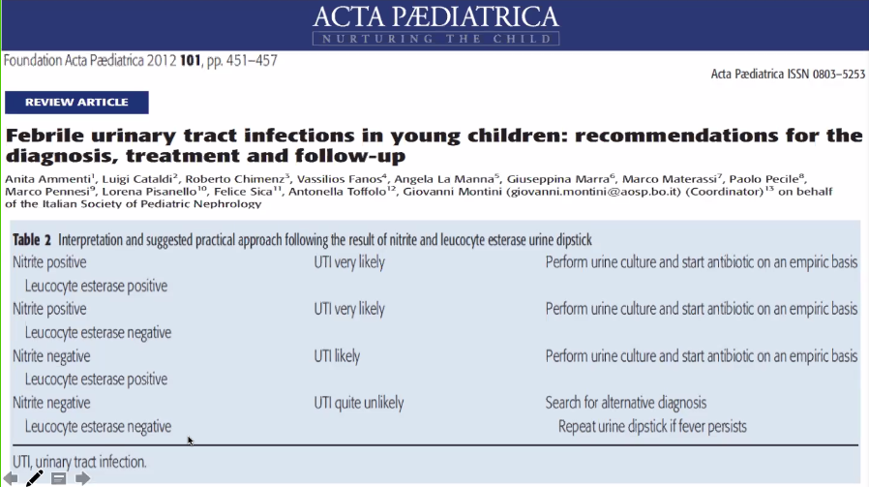

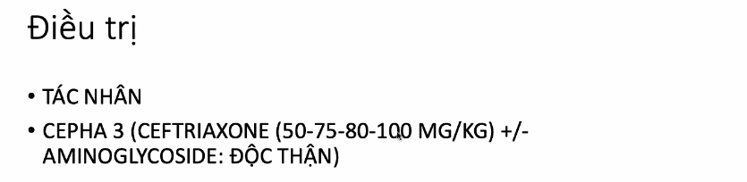

Sách: liều 50-75

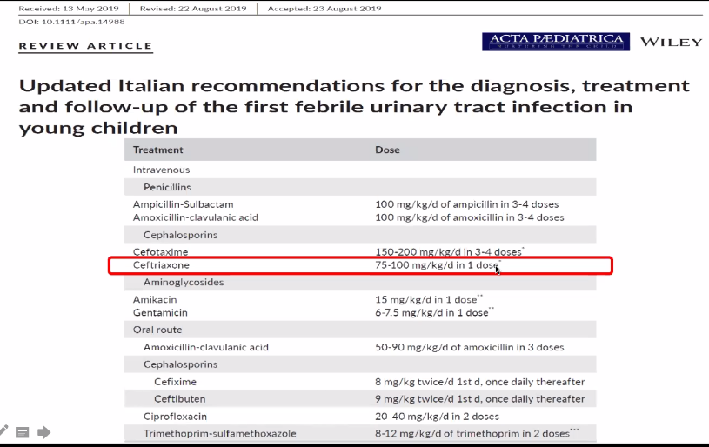

Chị: NTT trên lần đầu đơn giản ko yếu tố nguy cơ có thể khởi động 75-80, 50 ít ai xài lắm

Khi có NTH thì nên ... tự nhiên chị không nói nữa mà hỏi NTT có nguy cơ tổn thương thận không

Một bé NTT dô không biết nó có YTNC không có NTT tái phát không nhiều khi cre nó tnagw từ trước rồi

BV ít cho Ami đầu lắm do Ami phải xin

Quay lại NTH thì c đánh Ceftri 100 đơn trị trước, Aminoglycoside thì cần nhắc

NTT trên: KS uống khi bé uống được, triệu chứng toàn thân không rầm rộ, không YTNC



Sau 24h48h là phải đánh giá hiệu quả điều trị chứ bỏ mốc 48-72h như trước đây



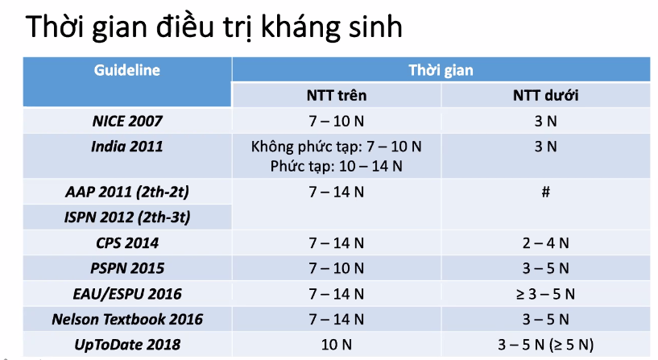

Nhớ hàng cuối UTD 2018

**Nếu không đáp ứng sau 48h do gì? 4 trường hợp**

1. Tác nhân: đúng tác nhân Ecoli không?

2. Ecoli kháng thuốc (cụ thể là C3) không (YTNC NTT tái phát) (đổi sang Qui Cipro hoặc cao hơn là Carba)? Gram dương không (YTNC: bất thường hệ niệu, đặt catheter)?

3. Không phải NTT mà là ổ nhiễm trùng khác

4. Biến chứng tại chỗ: áp xe thận => Siêu âm

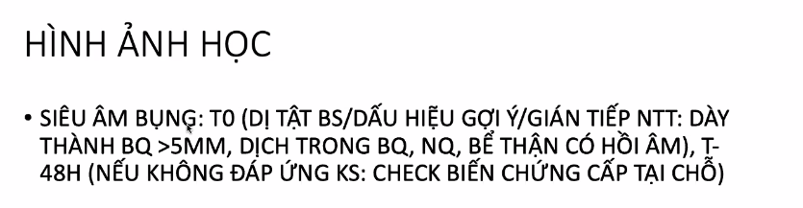

Hai thời điểm chỉ định:

- lúc chẩn đoán: dịch có hồi âm là nghi ngờ NTT á, nếu thời điểm nào có áp xe thận thì chẩn đoán là AXT luôn chứ không phải NTT biến chứng áp xe thận nhe

- sau 48h: khi không đáp ứng KS thôi check biến chứng AXT, là bài riêng xem có đổi kháng sinh không có phải dẫn lưu ổ mủ không



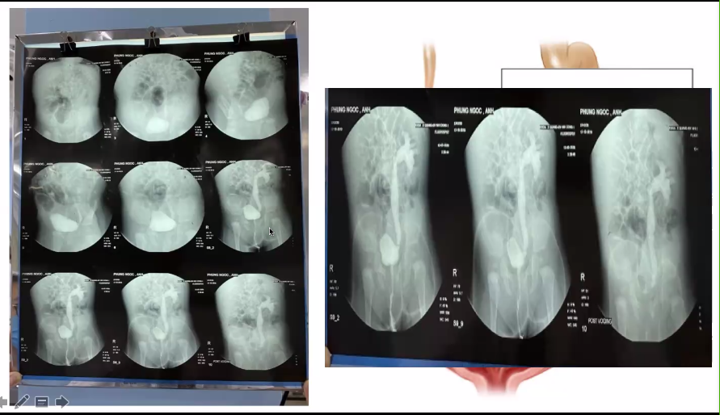

Chỉ chẩn đoán được 3 tật sau:

Van niệu đạo sau ở trẻ nam

TN BQ-NQ

Bất thường hình dạng của BQ

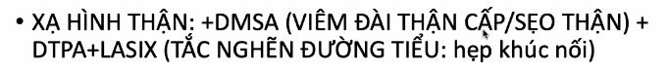

Để chẩn đoán vấn đề liên quan bài tiết nước tiểu

DMSA: ái lực cao với nhu mô thận, vùng giảm đậm độ là viêm/sẹo. Làm 4-6m sau để xem vùng giảm bắt xạ có về bình thường không để phân biệt viêm hay sẹo

DTPA: cụ thể là chẩn đoán hẹp khúc nối



CT MRI để chẩn đoán bất thường cấu trúc

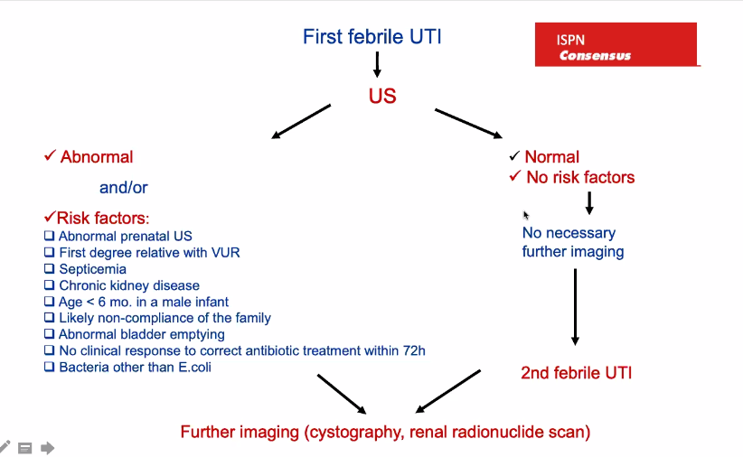

Furrther imaging

+ làm cả 2 để chẩn đoán tắc nghẽn và bài tiết luôn, xạ hình là làm DTPA-Lasix á, phải chuyển qua Chợ Rẫy làm. VCUG là phải đặt sonde rồi hẹn chụp

+ khi nào làm? => NTT ổn: TPTNT sạch, lâm sàng ổn, trong 1-2 ngày trước xuất viện á hẹn lịch cho BN làm

**GIẢI ĐÁP:**

Cấy NT dương là bắt buộc phải cấy lại, cấy đến khi âm tính